Сценарій позакласного виховного заходу до Дня Святого Миколая
Тема: Квест «У пошуках подарунків»
Мета:
- розширити знання учнів з особливостями зимової пори року та Дня Святого Миколая;
- активізувати знання та навики через змагання та вікторини;
- розвивати швидкість реакції та думки;
- практикувати аналіз та логіку при вирішенні творчих та інтелектуальних завдань.
- створювати дружню атмосферу свята;
- розвивати в учнів вміння вести себе на позакласних заходах, не соромитися та проявляти власні здібності;
- виховувати шанобливе ставлення до українських традицій та звичаїв.
Обладнання: розтяжка та декор на дошку, музичний супровід, відео, презентації, маршрутний лист, пазл з підказками, лист від Миколая, «рукавички», карта для пошуку подарунків, святкові подарунки, прикрашена ялинка.
План заходу:
- Вступна частина.
- Слово вчителя.
- Лист від Святого Миколая.
- Інструктаж по квесту та видача першої підказки.
- Зупинка Таємнича (Загадки про зиму та свято)
- Зупинка Інтелектуальна (Зимові анаграми)
- Зупинка Вокальна
- Зупинка Зігрівальна (Гра у сніжки)
- Зупинка Танцювальна (Відео).
- Зупинка Допитлива (З’єднай «рукавички»)
- Зупинка Розважальна (Рухлива музична гра)
- Складання усіх частин пазлу та пошук подарунків по карті.
Для успішного проведення заходу, в класі має бути мінімальна кількість меблів. Ідеальним варіантом стане відсутність парт, а стільці розташовані літерою «П», таким чином буде достатньо місця та зручно для дітей.
Хід заходу:
- Вступна частина
Вчитель.
Тільки раз у році
Ніч така буває,
Коли Святий Микола
Подарунки надсилає.
Ходить він завжди вночі
Має від дверей ключі,
Знає, де наш клас шукати,
Щоб подарунки роздавати.

Сьогодні до школи я прийшла дуже рано, хотіла підготувати для вас це гарне свято, та помітила, що у наших дверях на нас чекає лист. Я його розкрила та на дошку прикріпила. Нам пише сам Святий Миколай, нумо дізнаємося, що трапилося. (Вчитель або учень зачитує лист від Святого Миколая). (Лист розміщений в окремому файлі PDF, складається з 4-х аркушів А4, які потрібно роздрукувати, склеїти та розмістити на боковій дошці)
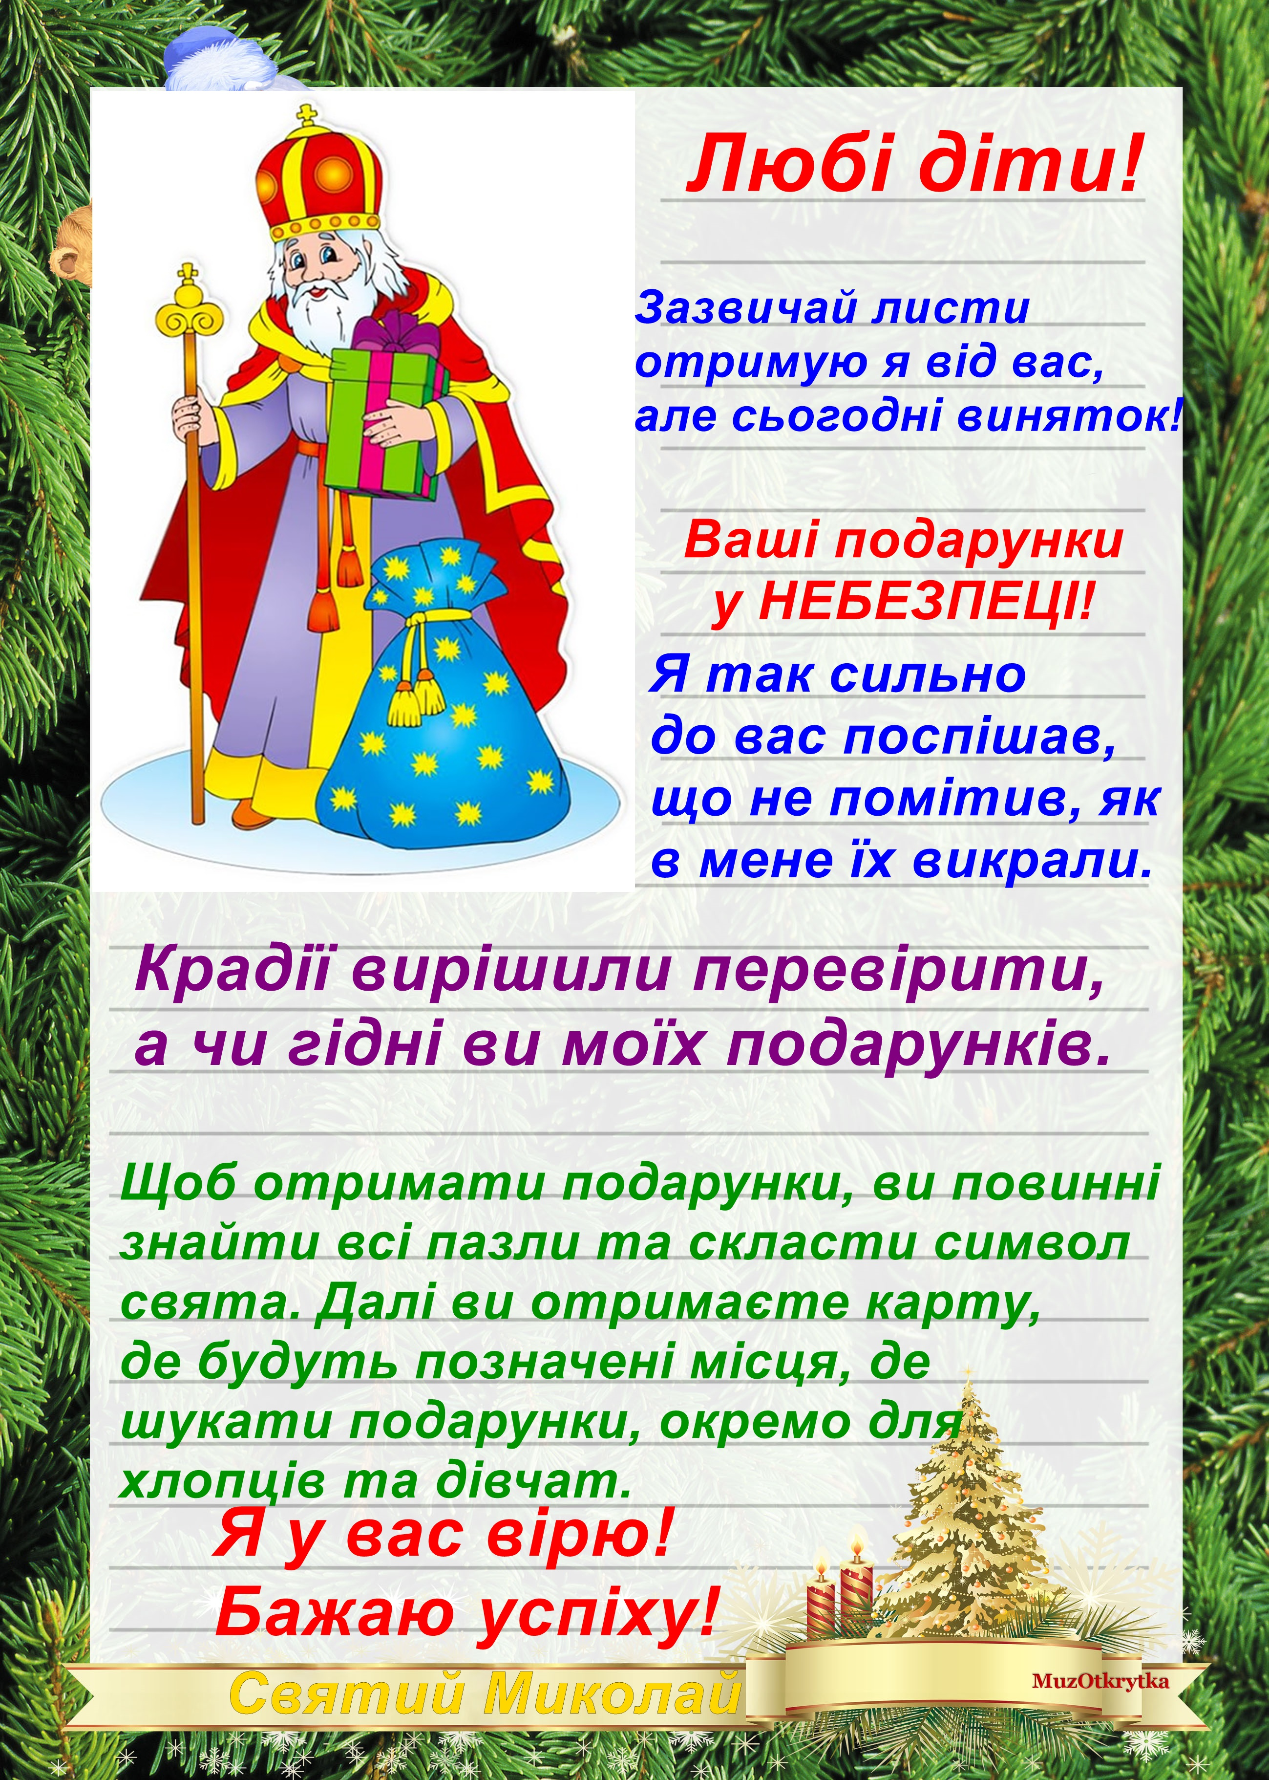
Тепер я розумію, чому окрім листа у конверті я знайшла аркуш паперу з надписом, це ж інструкція від дідуся, який вирішив вам допомогти пройти усі випробування та нарешті знайти свої подарунки. Давайте прочитаємо коротку інструкцію до квесту.

«Щоб отримати завітну карту та перейти до пошуку подарунків, вам необхідно знайти 7 фрагментів пазлу та скласти символ свята. Кожна зупинка має свій фрагмент пазлу та підказку, що потрібно зробити на наступній зупинці. Для зручності поділіться на дві команди, команда хлопців та дівчат, бо подарунки також будуть відповідного кольору. Оберіть свого капітана. При чіткому виконанні усіх умов зупинки, ви отримуєте фрагмент пазлу та наступну підказку. Пазл розмістіть на дошці, а по його завершенню отримаєте карту, де зірочками позначені місця, де злодії сховали ваші подарунки.

Перша зупинка Таємнича, якщо ви зможете правильно відгадати усі загадки, то отримаєте перший фрагмент пазлу».

(У вас є окремий файл «Інструкція» з цим посланням від Святого Миколая, роздрукуйте на кольоровому папері та зачитайте дітям. Наступні підказки будуть маленькими. Друкуєте файл з підказками на кольоровому папері, розрізаєте на смужки, скручуєте у трубочку та прикріплюєте на фрагмент пазлу. Пазл бажано роздрукувати на картоні або на звичайному А4, потім вирізати. Частини пазлу перемішати, видавати в хаотичному порядку. Кріпити підказки потрібно легенько, щоб діти не пошкодили пазл. Усі фрагменти пазлу з підказками дітям видає вчитель після успішного проходження кожної зупинки.)

Вчитель. Ну що, діти, будемо шукати ваші подарунки? Зараз вам потрібно обрати собі капітана, хто буде отримувати підказки, кріпити пазли на дошку та відповідати за свою команду. (Діти обирають своїх капітанів: хлопця та дівчину). Капітани підходять до мене, щоб визначити, чия команда розпочне наш квест. (Камінь, ножиці, папір) У першій зупинці у нас приймає участь команда …

1. Зупинка Таємнича. Зараз на екрані будуть з’являтися загадки, які ви повинні відгадати. (Використовуємо презентацію з назвою «Зупинка Таємнича», на слайдах подані загадки про зимову пору, наступний слайд має відповідь.) Відповіді не викрикуємо, відповідає лише одна команда.

(Після успішного виконання завдання діти отримують перший фрагмент пазлу з підказкою. Пазл кріплять магнітом на дошку, а підказку віддають іншій команді.)

Підказка 1. «Таємниці всі розкриті, тепер перевіримо інтелект. Наступна Зупинка Інтелектуальна. Відгадайте, які зимові слова сховалися за перемішаними літерами.»

2. Зупинка Інтелектуальна. Зараз на екрані ви побачите анаграми – букви, які загубили своє місце у слові, відтворіть правильні слова. Відповідають лише члени команди, що зараз грає. (Користуємося презентацією «Зупинка Інтелектуальна», на кожне слово по два слайди – завдання та відповідь.)
(Після успішного виконання завдання діти отримують другий фрагмент пазлу з підказкою. Пазл кріплять магнітом на дошку, а підказку віддають іншій команді.)

Підказка 2. «З таки гарним інтелектом не залишилося жодних таємниць, а як щодо вокальних здібностей? Слабо продемонструвати? Заспівайте дружньо усією командою запропоновану пісню в караоке»

3. Зупинка Вокальна. Дивимося на екран та співаємо разом, друга команда може підтримати друзів та підспівувати. (На екрані з’являється відео з піснею. Відео та пісню можна змінити на ту, що діти знають, або заздалегідь на уроці музики вивчити запропоновану.)

(Після успішного виконання завдання діти отримують третій фрагмент пазлу з підказкою. Пазл кріплять магнітом на дошку, а підказку віддають іншій команді.)

Підказка 3. «Перевіривши ваш інтелект та вокальні можливості, настав час зігрітися, бо зима за вікном. Уявіть, що ви на сніжному подвір’ї, гайда грати в сніжки.»

4. Зупинка Зігрівальна. В цій зупинці будуть задіяні обидві команди. З кожної команди оберіть по 6 учасників. Капітан бере у руки пакет, а члени команди повинні будуть створити з паперу сніжку та кинути так, щоб сніжка опинилася в пакеті. Капітани з пакетами у руках можуть рухатися, але не підіймати сніжки з підлоги. Гра триває до тих пір, поки звучить музика. Команада переможець отримує наступний пазл та право виконати умови наступної підказки. (Готуємо чисті аркуші А4, які діти повинні зім’яти та перетворити у сніжки. Два пакети, наприклад з АТБ. Включаєте фонову музику та коригуєте тривалість конкурсу піснею.)

(Після успішного виконання завдання діти отримують наступний фрагмент пазлу з підказкою. Пазл кріплять магнітом на дошку)

Підказка 4. «Вокальні здібності ви продемонстрували, а як щодо танцювальних?»

5. Зупинка Танцювальна. Зараз усі учні встають зі своїх місць та займають місце по середині класу. На екрані будуть продемонстровані рухи, які ви повторюєте. Той, хто прояве себе найкраще і отримає наступний фрагмент пазлу та підказку. (Включаємо відео Зупинка Танцювальна)

(Після успішного виконання завдання діти отримують наступний фрагмент пазлу з підказкою. Пазл кріплять магнітом на дошку.)

Підказка 5. «Святий Миколай приносить подарунки далеко не усім дітям, а лише достойним. А чи знаєте ви, якими мають бути діти, щоб отримати подарунки від Святого Миколая?»

6. Зупинка Допитлива. Перед вами на дошці багато зимових рукавичок, але на них є фрагменти слів. Ваше завдання правильно знайти закінчення кожного слова, яким можна охарактеризувати дитину, що гідна подарунка. З’єднайте обидві частини. На цій зупинці приймає участь та команда, учасник якої отримав пазл за кращий танок. (Під час декорування дошки потрібно розмістити на одні з бокових частин рукавички, друкуємо відповідний файл, вирізаємо та розміщуємо хаотично на дошці).

(Після успішного виконання завдання діти отримують наступний фрагмент пазлу з підказкою. Пазл кріплять магнітом на дошку, а підказку віддають іншій команді.)

Підказка 6. «А чи є у вашому класі прикрашена ялинка? Чи достатньо на ній іграшок?»

7. Зупинка Розважальна. З кожної команди приймають участь по 5 учасників. Перед вами є іграшки, але їх на одну менше, ніж вас. Поки гра музика ви рухаєтесь по колу та танцюєте, щойно музика скінчилася, вам потрібно першим схопити іграшку. Той, хто залишився без іграшки вибуває та забирає одну іграшку, прикріплюючи її на нашу ялинку. (Іграшки обов’язково повинні бути із пластмасу!)

(Після успішного виконання завдання діти отримують останній фрагмент пазлу.)

Вчитель. Ви такі молодці, виконали всі завдання квесту та зібрали пазл. Тепер я вам передаю карту, за якою ви зможете знайти подарунки. До мене підходять лише капітани, я їм видам карту. Ваше завдання, правильно все розрахувати та знайти свої подарунки. Карту розташуйте так, щоб ви стояли обличчям до дошки. Бажаю вам успіху! (Друкуєте дві карти. Зірочка – це місце знаходження подарунків. Подарунки – це шоколадні Миколайчики, які ви прикріплюєте на роздруковані кольорові миколайчики, відповідно для хлопців та дівчат. Подарунки ховаєте відповідно карті, з різних боків. Помістіть їх у невеличку коробку. Порахуйте кількість кроків від дошки до подарунків та ручкою впишіть у карту.
Можна зробити саме так, а можна завдання для дітей ускладнити. Я проводила у 6 класі, тому ховати заздалегідь подарунки в класі було неможливо, зранку кожен куток приміщення діти перевірили, бо знали назву свята. Я їх перехитрила. Сховала “подарунки” в коридорі за вазонами з квітами. Одну команду відправила в один бік, іншу - в інший. На карті вказала кількість кроків та схематично позначила маршрут. Діти все знайшли, але це були не подарунки, а жарт (клеяла звечора, тому боялась, що до мого свята їх хтось знайде). У той час, коли діти розбіглися шукати, сховала коробку з подарунками у класі. Найцікавіше, в коридорі знайшли швидко, а в класі шукали 15 хвилин )

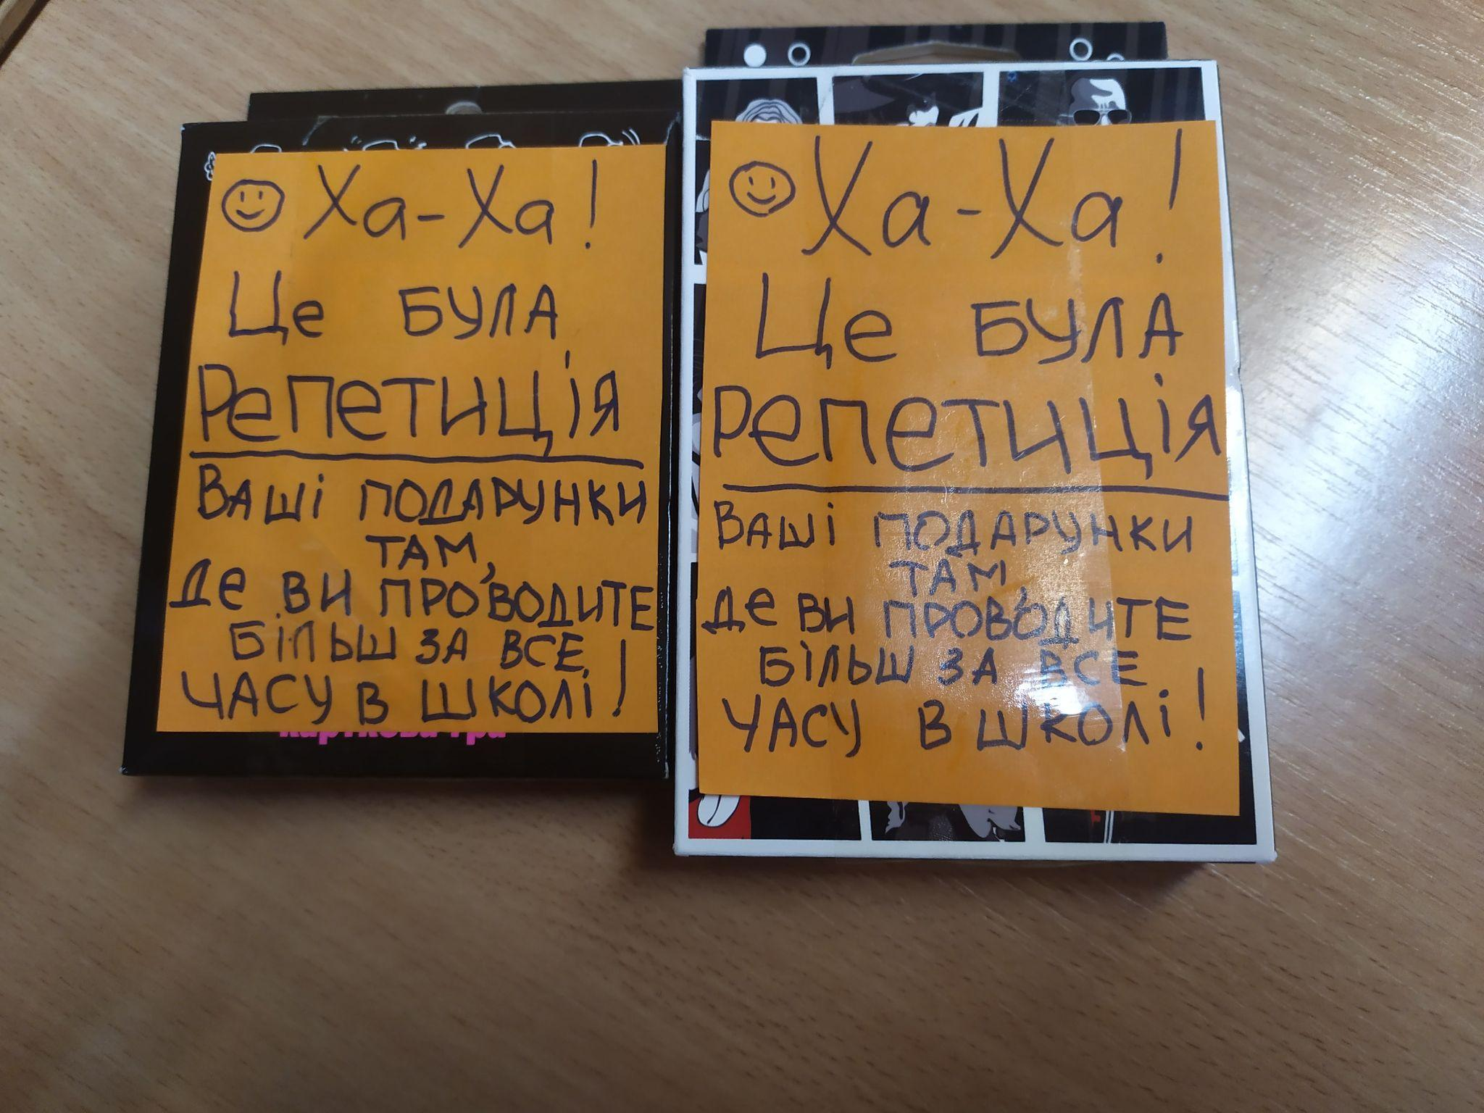
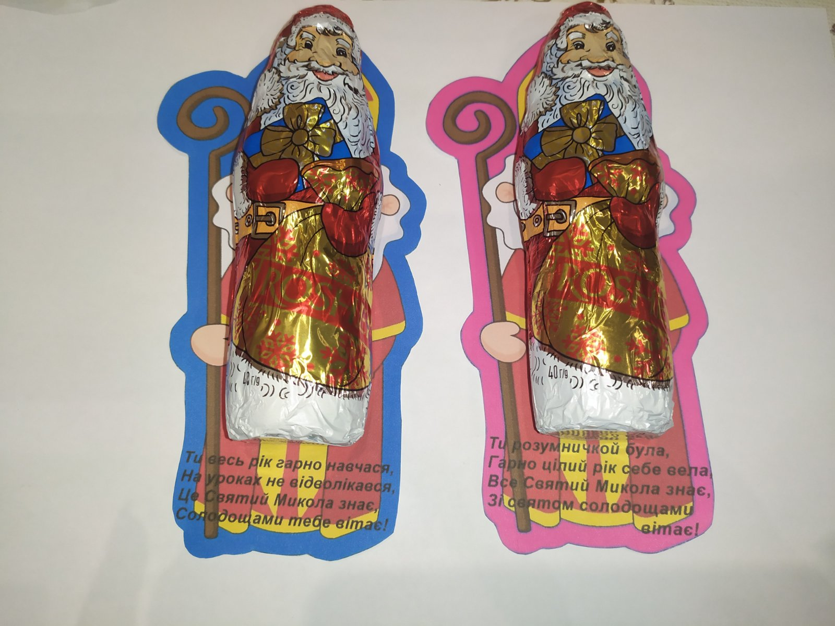
Ви – молодці, гарно справилися із завданнями квесту та швидко відшукали подарунки. Від Святого Миколая подарунки ми отримали, тепер будемо чекати на Діда Мороза.

